TZ 26/2014 – Rekordní návštěvnost Lorety Rumburk v roce 2014
(Rumburk 30. 9. 2014) Loreta Rumburk začátkem října překoná hranici desetitisícové návštěvnosti. Stane se tak poprvé v její novodobé historii. Pro jubilejního návštěvníka je připravena knižní odměna a celoroční volná vstupenka. Rok 2014 přinesl barokní sakrální památce v Českém Švýcarsku rekordní návštěvnost. Citelný je zvláště nárůst zájmu ze strany německých turistů. Druhým návštěvnickým vrcholem rumburské Lorety je vedle léta vánoční období, dá se předpokládat, že letos se návštěvnost vyšplhá ke třinácti tisícům osob. Oproti loňsku tak stoupne o polovinu. Loretánskou kapli s ambitem v Rumburku spravuje od roku 1950 Římskokatolická farnost - děkanství Rumburk. Původně byla rumburská Loreta samostatnou poutní kaplí, svěřenou v 18. století knížaty z Liechtensteinu do správy kapucínského kláštera u sv. Vavřince v Rumburku. Její plány vytvořil významný barokní rakouský architekt Johann Lucas Hildebrandt. V roce 2013 navštívilo celoročně přístupnou Loretu Rumburk celkem 8 800 turistů, poutníků a obyvatel města.
"Letošní vysoká návštěvnost rumburské Lorety nás velmi těší. Je však nutné podotknout, že není tím hlavním cílem. Podstatné je opětovné oživení někdejší duchovní dominanty Šluknovska. Důležité je, že se Loretě podařilo vdechnout nový život a stala se opět místem setkávání. Loreta Rumburk se prezentuje nejen jako klenot barokní architektury severních Čech, ale také jako tiché místo k rozjímání. Po celý rok nabízí řadu kvalitních výstav a dalších vzdělávacích akcí, které seznamují s historií regionu Šluknovska a severních Čech. To vše v nevelkém personálním obsazením a bez podpory zvenku," uvedl páter Jozef Kujan, ředitel salesiánské komunity, která spravuje katolické farnosti v Rumburku, Jiříkově a okolí. Významné mariánské poutní místo v Rumburku do konce druhé světové války a odsunu německého obyvatelstva vyhledávaly tisíce poutníků ročně. K novodobému zpřístupnění Lorety Rumburk pro veřejnost došlo roku 1996. Ve stejnou dobu se začalo s její stavební obnovou a restaurováním. V roce 2007 si do Lorety Rumburk našlo cestu 4 500 návštěvníků, od té doby její návštěvnost stále stoupá. V letošním roce se Loreta Rumburk stala jedním ze zastavení mezinárodní poutní stezky Via Sacra, která propojuje evropsky významné sakrální památky na území Horní Lužice, Dolního Slezska a severních Čech.
Loretánská kaple v Rumburku je přístupná celoročně od úterý do soboty. V hlavní sezóně od 10.00 do 17.00 h., v zimní od 9.00 do 16.00 h. Návštěvníci Loretu Rumburk prochází samostatně s tištěným průvodcem v sedmi jazykových verzích. Sami si určují, kolik času v objektu stráví a čemu při prohlídce věnují pozornost. Skupiny mají k dispozici služby průvodce. Sakrální památka celoročně ožívá řadou kulturních akcí. Vyhledávané jsou letní a zimní večerní prohlídky při svíčkách, doprovázené varhanní a duchovní hudbou. Osvědčily se speciální letní prohlídky pro děti od 5 let. V květnu se pořádá Loretánská muzejní noc a v září hudební a divadelní Loretánské slavnosti pro celou rodinu. V křížové chodbě probíhají krátkodobé výstavy. V areálu Lorety se nachází stálé výstavy o historii lorety, kapucínského kláštera a výstava fotografií a plánů loretánského podzemí. Ve vstupní budově je přístupná česko-německá Expozice církevního umění Šluknovska, koncipovaná jako zážitek pro všechny smysly. V loretánské kapli probíhá pravidelná mše svatá. V restaurované poutní kapli Svatých schodů se konají pobožnosti Svatých schodů. O dění v Loretě Rumburk informují webové stránky www.loretarumburk.cz. Obsahují informace v češtině, němčině, angličtině a polštině.
Za obnovu a restaurování objektu a vybudování stálé expozice získala Loreta Rumburk nominaci na celostátní cenu Patrimonium pro futuro, kterou od roku 2014 uděluje Národní památkový ústav. Stala se tak jedním z šesti památkových objektů v České republice vybraných odborníky z řad památkové péče v kategorii "Obnova, restaurování". Další ocenění přišlo od Památkové komory České republiky. Ta 24. 9. 2014 ocenila vydání tiskovin pro dětské návštěvníky Lorety Rumburk. Hravé česko-německé omalovánky a pracovní sešit získaly Cenu poroty v 6. ročníku soutěže "Má vlast v srdci Evropy. Poznej ji a chraň" v kategorii Zahraniční partnerství.
Do 30. 10. 2014 se v ambitu Lorety Rumburk představuje rozsáhlá výstava "Filipovský zázrak" o historii poutního kostela ve Filipově. V sobotu 18. 10. 2014 od 18.00 h. se pořádá Koncert ke cti sv. Lukáše. Od 1. 11. do 29. 11. 2014 následuje ojedinělá výstava "Muzeum do ulic", připravená Muzeem Varnsdorf. Od 29. 11. 2014 do 2. 2. 2015 bude v přilehlém kostele sv. Vavřince k vidění klášterní betlém z roku 1922. Koncem roku zazní v Loretě Rumburk adventní a vánoční koncerty.
Klára Mágrová

Více informací k dění v Loretě Rumburk sdělí:
Klára Mágrová, GSM +420 724 072 525, loreta.rumburk@seznam.cz

Podrobnosti o rumburské Loretě:
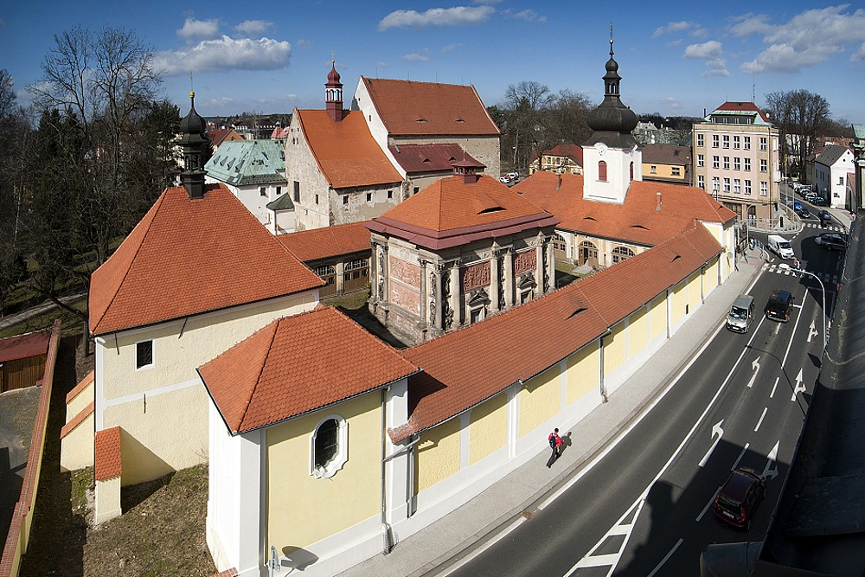
Loreta v Rumburku patří svou reliéfní a sochařskou výzdobou mezi nejhodnotnější loretánské kaple v České republice. Architektonicky cenná vnější schrána loretánské kaple Panny Marie je barokní kopií italského renesančního originálu. Předmětem úcty poutníků je Svatá chýše, dům Panny Marie v Nazaretu, v němž došlo ke Zvě stování o narození Spasitele, byl vychován Ježíš a žila Svatá rodina. Loretánskou kapli v Rumburku dal podle projektu významného architekta Johanna Lucase Hildebrandta z Vídně postavit majitel panství kníže Anton Florian z Liechtensteina. K vysvěcení loretánské kaple došlo 15. 9. 1707. Spolu s ambitem s bohatou nástropní výmalbou ze života Panny Marie a Ježíše Krista, poutními Svatými schody (Scala Sancta) a kostelem sv. Vavřince byla součástí areálu kapucínského kláštera (dnes městská knihovna).
Rumburská Loreta s milostnou sochou Černé madony loretánské (1694) byla významným mariánským poutním místem pro oblast severních Čech a Lužice. Od roku 1950, po násilném zrušení rumburského kapucínského kláštera, se zde nadále konaly mše svaté, Loreta byla pro návštěvníky přístupná jen příležitostně a trpěla dlouhodobou neúdržbou. Roku 1964 byla prohlášena za nemovitou kulturní památku. Od roku 2007 jsou památkově chráněny rovněž čtyři oltáře v ambitu.
Loretánský areál je od roku 1995 vyhledávaným cílem návštěvníků z České republiky a zahraničí. Od roku 1996 se obnovuje, od roku 1999 z Programu záchrany architektonického dědictví Ministerstva kultury. Památkově chráněný objekt je přístupný celoročně od úterý do soboty, v dubnu až říjnu mezi 10.00 až 17.00 hod., od listopadu do března mezi 9.00 až 16.00 hod. Po celý rok se v přilehlém ambitu a kostele sv. Vavřince konají výstavy, koncerty a doprovodné kulturní akce. Mše svaté probíhají každé poslední úterý v měsíci od 15.00 h. ve Svaté chýši. Udržela se tradice srpnové církevní odpustkové slavnosti Porciunkule, trvající od 17. století.
K dispozici jsou tři stálé expozice „Historie Lorety v Rumburku (1707-2007)“, „Loretánské podzemí v Rumburku“ a „Kapucínský konvent v Rumburku (1683-1950)“. V roce 2013 se ve vstupní budově Lorety zpřístupnila „Expozice církevního umění Šluknovska“. Areál, který v roce 2013 navštívilo 8 800 návštěvníků, spravuje Římskokatolická farnost – děkanství Rumburk. Od roku 2014 je Loreta Rumburk součástí mezinárodní poutní stezky Via Sacra. Loretánské slavnosti v Rumburku jsou od roku 2014 nositelem regionální značky "ČESKOSASKÉ ŠVÝCARSKO regionální produkt®". V roce 2014 získala Loreta Rumburk nominaci na celostátní cenu Patrimonium pro futuro, kterou uděluje Národní památkový ústav.


